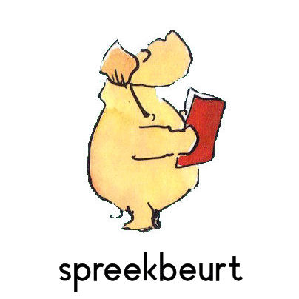
25 maart 2024
Beste ouders,

Na de paasvakantie proberen we in de klas de eerste stappen te zetten om een spreekbeurt op te bouwen. De precieze datum hiervoor wordt dan in de agenda van uw zoon/dochter geschreven!

Daar het de eerste keer is dat uw kind een spreekbeurt zal maken, verwacht ik zeker geen afgewerkt product. Voor het ene kind zal deze uitdaging al makkelijker zijn dan voor het andere. Om iedereen even goed te begeleiden, gaan de spreekbeurten in het vierde leerjaar over een dier.

Het is niet de bedoeling dat uw zoon/dochter tijdens de paasvakantie de spreekbeurt maakt. Wel krijgt uw kind twee heel belangrijke taken mee.

- Twee boeken zoeken over een bepaald dier! (Het moeten wel kinderboeken zijn.) U kiest best voor boeken die enkel over het desbetreffende dier gaan! (Dus kies geen boeken waar meerdere dieren in voorkomen.) Wanneer u deze boeken niet vindt, beslist u best, samen met uw zoon/dochter, om een ander dier te kiezen!!!

- Deze boeken al eens doorbladeren zodat iedereen toch al een beetje weet waar belangrijke informatie staat.

Tips: Uw kind neemt best een dier waarover heel wat informatie te vinden is.
Het is ook altijd leuk wanneer een ‘niet-alledaags’ dier gekozen wordt.
Wat zullen we in de klas proberen opzoeken? leefmilieu, voeding, jongen, lichaamsbouw,
vijanden, verzorging, …
Natuurlijk kan uw zoon/dochter een bepaald dier ook in het echt meebrengen naar school. Hiervoor worden dan duidelijke afspraken gemaakt zodat het dier slechts enkele minuten op school aanwezig blijft! Aan het eind van de spreekbeurt komen we dan allemaal beneden in de eetzaal of op de speelplaats een kijkje nemen. Maak in dat geval dus duidelijk aan uw kind wanneer (welke dag + tijdstip) iemand dit dier even naar school kan brengen. Zo kan daar rekening mee gehouden worden wanneer we een datum afspreken.

Samen proberen we in de klas de verschillende stappen van een spreekbeurt te ontdekken.
(informatie verzamelen, informatie selecteren, verschillende hoofdstukken, belangrijke - onbelangrijke informatie, mooie prenten om te tonen …)

De kladversie schrijven we zoveel mogelijk in de klas en wordt door mij verbeterd. Nadien moet uw kind dan thuis alles afwerken en in het net schrijven. (Dit mag natuurlijk ook getypt zijn.)
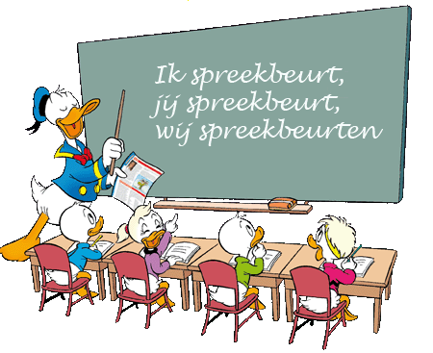
Als ouder kan u hier en daar een handje toesteken. Het is echter niet de bedoeling om de spreekbeurt van uw kind volledig te herwerken. De schriftelijke spreekbeurt wordt
een dag op voorhand afgegeven.

Alvast bedankt voor de fijne samenwerking,

Meester Christophe

